INVOLUNTARY REISSUE WITHOUT ADC

При переписке авиабилетов без доплаты ( without ADC) ,
TST маска должна быть нулевой.
Это значит, что следующие элементы маски TST :
Fare Basis (название тарифа), величина тарифа и строка построения остаются такие же как в оригинальном билете !
Важно:
Base Fare меняется с F ( original fare amount) на R ( reissue base fare amount)
Поле Equivalent Fare остается пустым
Taxes должны отражаться как old paid
TOTAL по билету равен нулю
Комиссии не должно быть в брони при переписке в ноль.
В Endorsement добавляется INVOL REROUTE/ FARE RESTRICTIONS APPLY

Пример:
Оригинальный билет :

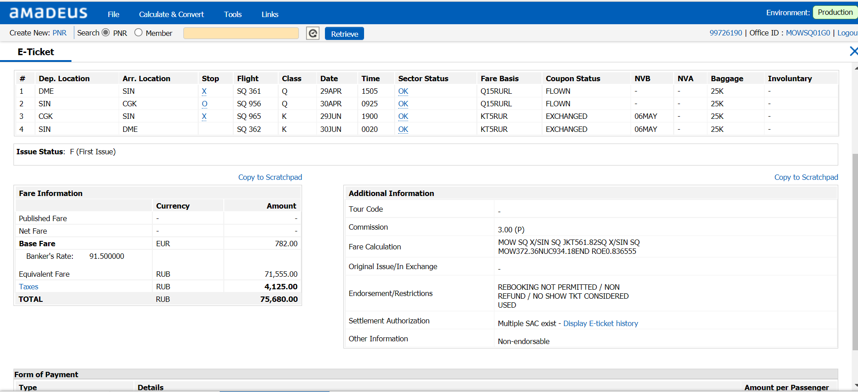

TKT-6184894449400 RCI- 1A LOC-QFZ9T5
OD-MOWMOW SI- FCPI-0 POI-MOW DOI-27APR21 IOI-92220000
1. ADT S I
1 ODME SQ 361 Q 29APR1505 OK Q15RURL F 25K
2 XSIN SQ 956 Q 30APR0925 OK Q15RURL F 25K
3 OCGK SQ 965 K 29JUN1900 OK KT5RUR E 06MAY 25K
4 XSIN SQ 362 K 30JUN0020 OK KT5RUR E 06MAY 25K
DME
FARE F EUR 782.00
EQUIV RUB 71555 BSR 91.50
TOTALTAX RUB 4125
TOTAL RUB 75680
/FC MOW SQ X/SIN SQ JKT561.82SQ X/SIN SQ MOW372.36NUC934.18END R
OE0.836555
FE REBOOKING NOT PERMITTED / NON REFUND / NO SHOW TKT CONSIDERED

twd/tax
TOTALTAX RUB 4125
TX01 RUB 851RI TX02 RUB 827RI TX03 RUB 559UH
TX04 RUB 690SG TX05 RUB 1198D5

Переписанный билет :
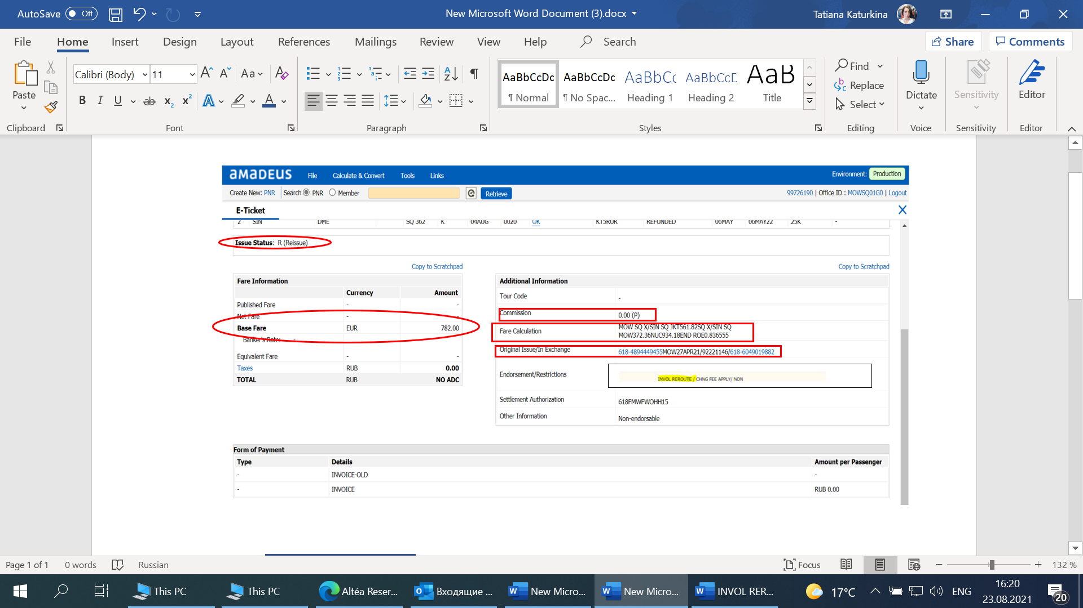

TKT-6186049020000 RCI- 1A LOC-QFZ9T5
OD-JKTMOW SI- FCPI-1 POI-MOW DOI-02JUL21 IOI-92220000
1. ADT S I
1 OCGK SQ 965 K 03AUG1900 OK KT5RUR O 06MAY06MAY 25K
2 OSIN SQ 362 K 04AUG0020 OK KT5RUR O 06MAY06MAY 25K
DME
FARE R EUR 782.00
TOTALTAX RUB 0
TAXES PD
TOTAL RUB NO ADC
/FC MOW SQ X/SIN SQ JKT561.82SQ X/SIN SQ MOW372.36NUC934.18END R
OE0.836555
FE INVOL REROUTE /REBOOKING NOT PERMITTED / NON REFUND / NO SHOW TKT
FO 618-4894449455MOW27APR21/92221146/618-6049019882
FP O/INVOICE+/INVOICE
NON-ENDORSABLE
FOR TAX/FEE DETAILS USE TWD/TAX
twd/tax
TOTALTAX RUB 0

PD01 RUB 851RI PD02 RUB 827RI PD03 RUB 559UH
PD04 RUB 690SG PD05 RUB 1198D5

